**Аудит смарт контракта**

Описание функционала:

1. Отсутствует лицензия

Ошибки:

Синтаксические:

1. Неправильное оформление оператора =>

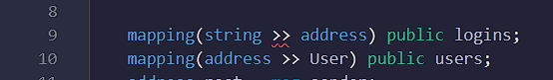

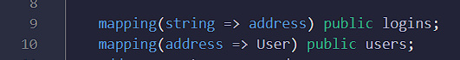

1. Выбрано не правильное имя переменной logins





1. Данные подобранны не по структуре, она принимает лишь 2 элемента





1. Функция принимает не используемую переменную





1. Функция transfer ожидает число, а получило адрес

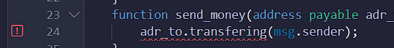



1. donation используется как массив структура, но определена как одна структура.





1. value подставляется как число в ячейку массива чисел





1. Ячейка data не существует, предполагается использовать info





1. Выбрано не правильное словарное слово для возвращаемых данных





1. Функции len у массивов нет, вместо него есть свойство length

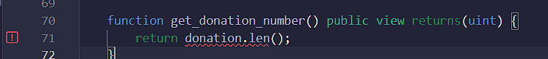

Логические:

1. Цикл перезаписывает и не прибавляет к прошлому значению



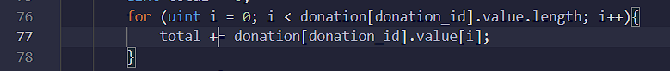

1. Неверное условие в цикле. Такое условие никогда не выполнится



